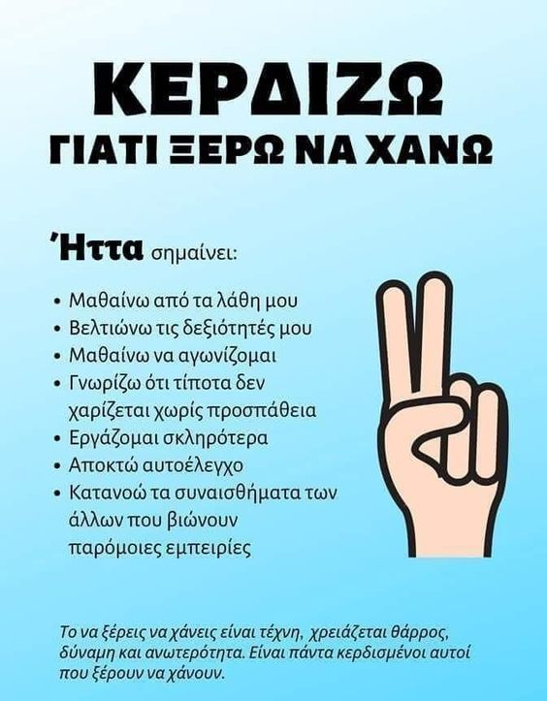

Διαλογισμός τσάκρα

α) Με βάση ποια σημασιολογική σχέση δημιουργείται το κύριο σλόγκαν του κειμένου, ο τίτλος; Εντοπίστε δύο επικρατούσες επικοινωνιακές λειτουργίες σε αυτό το σλόγκαν. **🡪 αναφορική, ποιητική**

β) *Ήττα σημαίνει : […]*

ποια επικοινωνιακή λειτουργία είναι η επικρατούσα εδώ; 🡪 **Μεταγλωσσική, αναφέρεται στον κώδικα**

γ) *το να ξέρεις να χάνεις είναι τέχνη*: ποιο εκφραστικό σχήμα αναγνωρίζετε;***Μεταφορά***

δ) κατανοώ τα συναισθήματα των άλλων …εμπειρίες: εντοπίστε προϋπόθεση σε αυτή την φράση.

Ενδεικτική απάντηση:

**Προϋπόθεση: οι άλλοι βιώνουν παρόμοιες εμπειρίες με εμένα. Παρουσιάζεται ως δεδομένο ότι οι άλλοι έχουν παρόμοιες εμπειρίες.**

2. Amnesty International – Γαλλία, 4/7/2024

*Πρωτότυπο κείμενο:*

J’imagine que, tout comme moi, vous devez être inquiet·e, plongé·e dans l’incertitude et avec une certaine angoisse, à la suite des premiers résultats électoraux.

[…]

*Μετάφραση:*

Φαντάζομαι ότι, όπως και εγώ, πρέπει να ανησυχείτε, να είστε βυθισμένοι στην αβεβαιότητα και με κάποιο άγχος, μετά τα πρώτα αποτελέσματα των εκλογών.

[…]

Α. Για ποιες εκλογές μιλά το παραπάνω απόσπασμα και πώς το καταλάβατε; Από το εξωγλωσσικό-γνωστικό περικείμενο ή από το γλωσσικό περικείμενο;

*Ενδεικτική απάντηση:*

Από το εξωγλωσσικό, καθώς είναι το περικείμενο εκείνο που αφορά κάθε είδους προϋπάρχουσα γνώση για τον κόσμο που έχουμε, και μπορεί να είναι πολιτισμική, κοινωνική ή εγκυκλοπαιδική. Αυτή η γνώση ξεπερνά τις χωρο-χρονικές πτυχές της επικοινωνίας ή το κείμενο και επεκτείνεται στη γενικότερη γνώση του κόσμου (σελ 288, Λεκάκου-Τοπιντζή)

Β. Το ότι ανησυχεί ο συντάκτης του κειμένου πώς μπορούμε να το καταλάβουμε; Από το εξωγλωσσικό ή από το γλωσσικό περικείμενο του αποσπάσματος;

*Ενδεικτική απάντηση:*

Από το γλωσσικό περικείμενο, δηλαδή από τα γλωσσικά στοιχεία που περιβάλλουν ένα απόσπασμα λόγου (μια λέξη, μια φράση ή και ολόκληρη πρόταση). Εδώ η φράση «όπως κι εγώ», μας οδηγεί να καταλάβουμε ότι και ο συντάκτης/η συντάκτρια του κειμένου ανησυχεί για αυτά που αναφέρει.

(σελ 286-87, Λεκάκου-Τοπιντζή)

(βλ και ορισμό-παραδείγματα στο Μάθημα 9 -27.05)